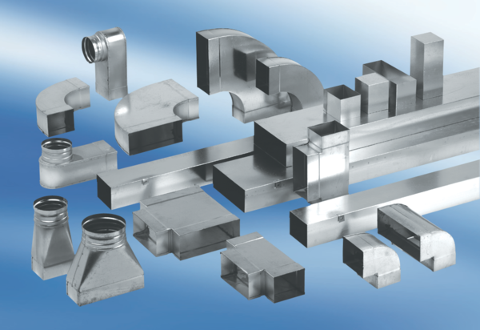Kolanko kanałowe 90°, długie, pionowe KB90LV/70/170Opakowanie jednostkowe: 1 sztukaAsortyment: K
Numer artykułu: 0055.0578Producent: MAICO

